Cuestionario para personas de la “Modalidad 1: Persona sin deterioro cognitivo o autónoma” en Centros de atención diurna de Personas con Discapacidad
Presentación
Queremos conocer su opinión sobre su estancia en el centro de atención diurna.
Para nosotros, su bienestar es lo más importante y por eso estamos realizando este cuestionario de satisfacción. Sus respuestas nos ayudarán a mejorar y a asegurarnos que atendemos bien sus necesidades y cubrimos sus expectativas.
El cuestionario tiene 4 apartados, para conocer su opinión sobre los siguientes aspectos:
- Entorno físico: Las instalaciones de la residencia y su entorno.

- Atención y los cuidados personalizados: cómo le atienden y cuidan en la residencia.

- Relaciones sociales y participación: cómo se relaciona con los demás y participa en la residencia.

- Bienestar, dignidad y derechos: cómo se siente.
Si hay cuestiones que prefiere no contestar, no hay problema.
Queremos que sepa que sus respuestas serán completamente anónimas. Esto quiere decir, que toda la información que va a proporcionar, se tratará de manera confidencial y sus datos personales estarán seguros.
Contestar el cuestionario es sencillo y solo le tomará diez minutos. Le pedimos que indique su opinión sobre distintos aspectos de los servicios prestados en este centro.
Gracias por su participación.
Cómo rellenar el cuestionario
Le pedimos que indique con una “X” su grado de satisfacción con una serie de afirmaciones de 1 a 5, teniendo en cuenta que el 1 significa muy insatisfecho/a y el 5 muy satisfecho/a.
Tiene varias opciones para responder y solo puede elegir una.
Ejemplo:
Valore la limpieza y el cuidado del centro. (Marque con “X” una opción)
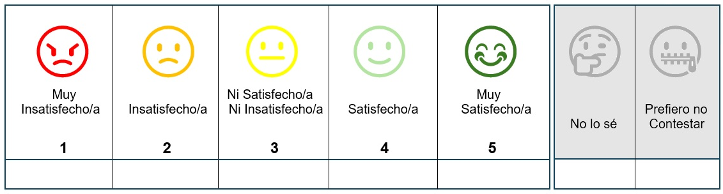
DATOS DE CLASIFICACIÓN
Por favor, rellene los siguientes datos:
En el centro llevo: _____ años _____ meses ☐ Prefiero no contestar
Soy: | ☐ Mujer ☐ Hombre ☐ Otro ☐ Prefiero no contestar
y contesto este cuestionario el (dd/mm/aaaa) ____/____/_______

ENTORNO FÍSICO: Las instalaciones del centro y su entorno
Por favor, VALORE su grado de satisfacción con los aspectos que se plantean de 1 a 5, teniendo en cuenta que el 1 significa “Muy Insatisfecho/a” y el 5 significa “Muy Satisfecho/a”.
Marque con “X” en cada caso, una opción: |   1 |   2 |   3 |   4 |   5 |  | 
- El lugar donde está ubicado el centro (por el entorno y sus vistas).
- La comodidad de las zonas comunes (salón, comedor, aulas de terapia, etc.) y el mobiliario del centro, para moverse/te sin dificultad.
- La limpieza y el cuidado del centro.
- La adecuación y confortabilidad del transporte colectivo al centro.
- La adecuación de los espacios para interactuar con los demás (temperatura, luz, mobiliario, accesibilidad, etc.).
- El acceso a Internet en el centro.

ATENCIÓN Y CUIDADOS PERSONALIZADOS: Cómo le atienden y cuidan en el centro
Por favor, VALORE su grado de satisfacción con los aspectos que se plantean de 1 a 5, teniendo en cuenta que el 1 significa “Muy Insatisfecho/a” y el 5 significa “Muy Satisfecho/a”.
Marque con “X” en cada caso, una opción: | 1 | 2 | 3 | 4 | 5
- La rapidez con que le atienden ante una necesidad (por ejemplo: una urgencia, cambio de pañal, caída, dolor, etc.).
- La rotación o el cambio de las personas que le atienden habitualmente.
- La atención y los cuidados que recibe en base a sus necesidades.
- La calidad de la comida y bebida que recibe en el centro (sabor, cantidad, variedad, etc.).
- El asesoramiento y las explicaciones recibidas, sobre en qué consiste su plan de atención y apoyo en el centro.

ATENCIÓN Y CUIDADOS PERSONALIZADOS: Cómo le atienden y cuidan en el centro
Por favor, VALORE su grado de satisfacción con los aspectos que se plantean de 1 a 5, teniendo en cuenta que el 1 significa “Muy Insatisfecho/a” y el 5 significa “Muy Satisfecho/a”.
Marque con “X” en cada caso, una opción: | 1 | 2 | 3 | 4 | 5
- La ayuda que recibe en su higiene personal.
- La profesionalidad en su trabajo de las personas que le atienden.
- El grado en el que el personal tiene en cuenta sus preferencias.

RELACIONES SOCIALES Y PARTICIPACIÓN: Cómo se relaciona con los demás y participa en el centro
Por favor, VALORE su grado de satisfacción con los aspectos que se plantean de 1 a 5, teniendo en cuenta que el 1 significa “Muy Insatisfecho/a” y el 5 significa “Muy Satisfecho/a”.
Marque con “X” en cada caso, una opción: | 1 | 2 | 3 | 4 | 5
- Las oportunidades que tiene para compartir momentos con otras personas usuarias del centro.
- Las facilidades que le ofrece el centro, para mantener el contacto con su familia y amistades.
- Las oportunidades para ser escuchado y conversar con el personal del centro.
- Su participación en las decisiones sobre aspectos importantes como horarios, alimentación y actividades.
- El grado en el que las actividades en el centro se adaptan a lo que me gusta hacer.

BIENESTAR, DIGNIDAD Y DERECHOS: Cómo se siente.
Por favor, VALORE su grado de satisfacción con los aspectos que se plantean de 1 a 5, teniendo en cuenta que el 1 significa “Muy Insatisfecho/a” y el 5 significa “Muy Satisfecho/a”.
Marque con “X” en cada caso, una opción: | 1 | 2 | 3 | 4 | 5
- La amabilidad y respeto mostrados por el personal, en el trato que recibe en el centro.
- El respeto mostrado por el personal del centro, a sus costumbres y a la manera en que le gusta hacer las cosas.
- Su estado físico desde que está en el centro.
- Su estado de ánimo desde que está en el centro.
- El entretenimiento y la adecuación de las actividades que se llevan a cabo en el centro.

BIENESTAR, DIGNIDAD Y DERECHOS: Cómo se siente
Por favor, VALORE su grado de satisfacción con los aspectos que se plantean de 1 a 5, teniendo en cuenta que el 1 significa “Muy Insatisfecho/a” y el 5 significa “Muy Satisfecho/a”.
Marque con “X” en cada caso, una opción: | 1 | 2 | 3 | 4 | 5
- El respeto que mantiene el personal del centro a su privacidad e intimidad.
- El respeto que mantiene el personal del centro a sus decisiones personales.
- La sensación de seguridad dentro del centro.
- La manera en la que se han solucionado las incidencias que ha tenido en el centro.

VALORACIÓN GENERAL
Por favor, VALORE su grado de satisfacción general con los aspectos que se plantean de 1 a 5, teniendo en cuenta que el 1 significa “Muy Insatisfecho/a” y el 5 significa “Muy Satisfecho/a”.
Marque con “X” una opción: | 1 | 2 | 3 | 4 | 5
- Su experiencia en el centro.

Marque con “X” una opción: | 1 | 2 | 3 | 4 | 5
- Recomendaría este centro a amistades o familia.

VALORACIÓN GENERAL
Alguna sugerencia u opinión, que desee comentar:

